**FIRST GRADE UNIT 1 “IN MY CLASSROOM”**

**Asignatura:** Inglés **Curso:** Primero

**Fecha:** semana 11 al 15 de Mayo **Docente:** Paula Sepúlveda Millán

**Nombre del Alumno:** _____________________________

**I.- Objetivo de Aprendizaje:** Escuchan el nombre de objetos de la sala y los identifican, Siguen instrucciones, realizando acciones. Identifican objetos de la sala de clases, Completan letras de palabras de acuerdo a imagen. **(**2-5-6-9)

**II.- Contenido:** “In my classroom” Objetos de la sala de clases

**III.- Objetivo de la clase**: repasar contenidos Identificando vocabulario de la sala de clases colores por medio de asociación de imágenes respondiendo preguntas siguiendo modelo

**IV.- Indicaciones generales:** observar la imagen A) con vocabulario de objetos de la sala de clases.

En la imagen B) seguir línea punteada con vocabulario temático. Ver y escuchar (repaso) link al principio y final de esta actividad para identificar y reforzar vocabulario. Finalmente unir con diferentes colores vocabulario de objetos de la sala imagen-palabra.

puedes reforzar vocabulario observando video del link

<https://www.youtube.com/watch?v=AS5nhKzaOqo> <https://www.youtube.com/watch?v=z0HZNaM7gTg>

**V.- Actividad a desarrollar**

coloca número de “objetos de la escuela” en los recuadros luego pinta y responde con el color que indica, por ejemplo:

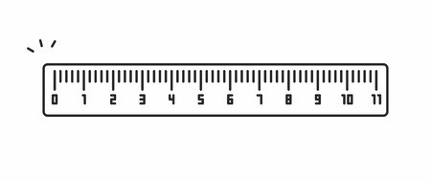 ruler red

What color is the ruler?

___Red_____

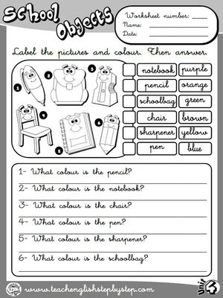

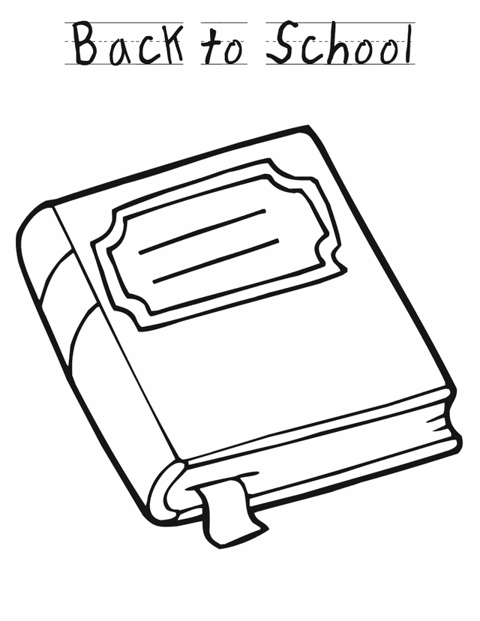**VI.-** **Retroalimentación:** Responde de acuerdo a lo aprendido en la presente clase (elige color, pinta y responde en inglés)

What color is the book?

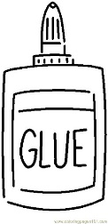__________________

What color is the glue?

__________________

**VII.- Fecha de envío:** recepción de las guías los días martes 12 y jueves 14 de Mayo en el colegio

**VIII.- Cómo y/o donde enviar:** vía correo electrónico (capturar imagen en celular y /o escanear) a: [paula.sepulveda@colegio-reneschneider.cl](mailto:paula.sepulveda@colegio-reneschneider.cl) hasta el día 17 de Mayo.